Nyhetsbrev NKDB – nr. 9 2020

Hei i høstmørket!
Hele seks nye aktualitetssaker har kommet på Dovblindhet.no siden forrige nyhetsbrev fra oss. Visste du forresten at vi legger våre egenproduserte videoer inn på fanen Kunnskapsbank under Våre videoer?
Kvalitetssikret informasjon og oversikt over råd og regler om koronaviruset (SARS-Cov-2) finner du her på helsenorge.no.

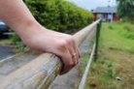 | Dekker ekstra utgifter  NAV står nå for kostnadene til ledsager/praktisk bistand ved deltakelse på tilpasningskurs for døvblinde.

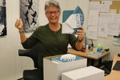 | Eikholts kurs i 2021  Nå er Eikholts kurskatalog for neste år klar. Du finner den her i ulike versjoner.

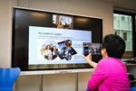 | Veiledning via skjerm  Prosjektrapporten «Fra skjerm til skjerm» ble lansert av Regionsenteret for døvblinde (RSDB) i september. Her deles erfaringer med videoveiledning for nettverk til personer med medfødt døvblindhet.

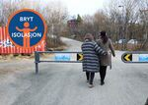 | Bryt isolasjon med tolk/ledsager  Vet du hvordan tolk/ledsager kan bidra til å unngå isolasjon?

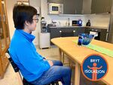 | Informasjon om Bildetolktjenesten  Er det slik at du oppfatter datteren eller ektefellen din greit, men ikke personen som tar telefonen når du vil bestille en legetime? Da kan Bildetolktjenesten være noe for deg.

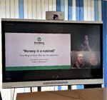 | Å leve med døvblindhet i en ny virkelighet  Hva innebærer koronapandemien for personer med døvblindhet? For å belyse dette temaet gjennomførte Deafblind International en webinar-serie 22.-26. juni, som ga innsikt i utfordringer og mulige løsninger.

Følg oss på Facebook, Instagram, Twitter og YouTube

